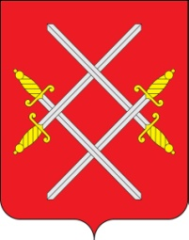
ПАСПОРТ ВОИНСКОГО МеМОРИАЛА
Аллея Славы п. Колюбакино

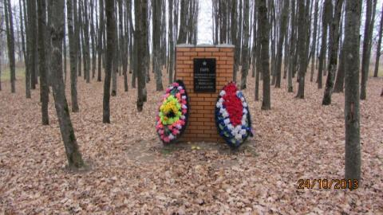
Алея из липовых деревьев, количество которых соответствует количеству погибших солдат. В центре стоит памятная плита.
1.Вид захоронения: Памятный знак «Аллея славы»
2.Размеры: нет данных
3.Дата захоронения: нет данных
4.Количество захороненных: нет захоронения
5.Период боевых действий: нет данных
6. Номера воинских частей, в которых служили захороненные, указанные на мемориале: 329 сд
7. Номер дела в реестре ВМЦ: -не учтено
8. Наличие патронатной организации:сельское территориальное управление Восточное Рузского городского округа Московской области
9. Муниципальное образование: Рузский городской округ Московской области
10. GPS-координаты: N 55.667567 E 36.540673
11. Муниципальное образование: Рузский городской округ Московской области
12. Территория: сельское территориальное управление Восточное (Колюбакино)
13.Место нахождения: п. Колюбакино
14.Проезд: Белорусский ж/д вокзал (эл. поезда) ст. Тучково (автобусы) пос. Колюбакино (остановки ДК)

